**Региональный конкурс научно-исследовательских работ**

**«Историческое и культурное наследие народов Республики Башкортостан»**

**Научно-исследовательский проект**

**Номинация**

**«Духовно-нравственные ценности в современном обществе»**

**(Национальные традиции декоративно-прикладного искусства**

**в нашей семье)**

Выполнил: Валеев Малик Ханифович,

ученик 8 б класса

МОБУ СОШ № 21 г.Белорецк РБ

Научный руководитель:

Хабирова Гюзель Барыевна,

учитель русского языка и литературы

МОБУ СОШ № 21 г.Белорецк РБ

Сибай-2014

**Оглавление**

**Введение** …………………………………………………………………………….3

**Основная часть**……………………………………………………………………..4

**1**. Генеалогическая таблица семьи………………………………………………….4

**2.**.Происхождение рода Валеевых………………………………………………….4

**3.** Значение башкирских имен………………………………………………………5

**4**. История возникновения декоративно-прикладного искусства

у башкир……………………………………………………………………………...5

**5**. Традиции национального декоративно-прикладного искусства в нашей семье…………………………………………………………………………………..5

5.1. Декоративное оформление башкирского костюма…………………….5

5.1.1. Бисероплетение и вышивка……………………………………….......6

5.1.2. Женские подвески……………………………………………………...7

5.1.3. Башкирское женское нагрудное украшение …………………………8

5.1.4. Искусство ручного ковроделия…………………………………. ……9

5.1.5. Башкирская пуховая шаль……………………………………………11

5.1.6. Традиции декоративно-прикладного искусства в семье

в наши дни………………………………………………………………………….11

**Заключение**………………………………………………………………………..11

**Приложения**………………………………………………………………………12

**Список литературы**……………………………………………………………..16

**ВВЕДЕНИЕ**

**Актуальность** данной темы обусловлена интересом современного человека к истории своего рода, его происхождения, семейным традициям и духовно-нравственным ценностям. Проблема духовных ценностей приобретает особую остроту в молодежной среде, поскольку наиболее восприимчиво к негативным воздействиям оказалось подрастающее поколение.

Изучение истории предков, семейного наследия, напрямую связанного с культурой башкирского народа, может оказаться не только интересным и увлекательным занятием, но и может способствовать формированию мировоззрения детей, возникновению потребности в сохранении исторического и культурного наследия башкир.

Любому человеку хочется ощутить себя не просто отдельной личностью, а частью рода, связывающего нас с поколениями наших предков. Мне хочется узнать родословную семьи, увидеть семейное древо, соединяющее через века наше прошлое и настоящее, узнать, как жили наши предки, чем они занимались.

**Цель исследования** – рассмотреть на примере своей родословной, каким образом передавались и развивались национальные традиции декоративно-прикладного искусства в нашей семье из поколения в поколения.

**Объект исследования**: родословная семьи, национальные традиции декоративно-прикладного искусства башкирского народа в нашей семье.

**Предмет исследования**: традиции декоративно-прикладного искусства в семье.

**Гипотеза исследования:**  сохранение национальных семейных традиций в семье:

- передача искусства национального декоративно-прикладного мастерства у женщин из поколения в поколения.

**Задачи:**

1. Изучение национальных традиций декоративно-прикладного искусства в семье.
2. Изучение национальных традиций декоративно-прикладного искусства башкир.
3. В процессе исследования составить генеалогическую таблицу своего рода.
4. Узнать истоки происхождения своих предков.

**Методы исследования:**

1. Опрос родственников (семейные легенды, истории).
2. Поиск информации из справочной литературы.
3. Поиск информации в архиве г.Белорецк и библиотеке д.Азикеево Белорецкого района.
4. Поиск информации в семейных архивах семьи Валеевых (фотографии, метрики, свидетельства, письма).
5. Сбор предметов декоративно-прикладного искусства в семье.
6. Составление родословной (генеалогической таблицы).

**Основная часть**

**Генеалогическая таблица семьи** (Приложение 1)

**Происхождение рода Валеевых**

В процессе исследовательской работы над своей родословной я, с помощью своих родственников, обнаружил, что наш род по отцовской линии восходит к 30-50-м годам 18 века (приблизительно к 1750 году) – периоду основания деревни Азикеево, расположенной на реке Буганак Белорецкого района. Мне удалось найти сведения о моих родственниках до 8 колена. Полученные данные составили родословную, которую я оформил в виде родословной схемы – таблицы по типу восходящей (от потомка к предкам).

Мой **предок** по отцовской линии, **Эткол,**  вместе с первопоселенцами жил в деревне **Азикеево**. Он был состоятельным башкирским баем. Не зря уже в имени его сына – Кумесбая есть морфема «бай» - что означает «богатый, состоятельный, могущественный человек». До сих пор в Азикеево Белорецкого района живут мои родственники.

В 18-19 веках башкир называли только по имени, никаких отчеств и фамилий не было.

**Значение башкирских имен**

Фамилия моего отца – Валеев - возникла от его прапрапрадеда – Вали, что означает:

**1**. Владелец, хозяин, господин, защитник.

**2**. Святой.

**3**. Близкий друг Аллаха.

**4.** Друг благородных властителей и добрых людей.

**История возникновения декоративно-прикладного искусства у башкир**

Башкирские женщины нашего рода занимались декоративно-прикладным искусством. Практически каждая женщина в 18-19 веках умела рукодельничать: вязать шаль, вышивать, ткать ковры, изготавливать так называемую домотканую ткань из шерстяной пряжи, конопли, крапивы. В XIX - начале XX столетия основным материалом для узорной домотканины стали льняные и хлопчатобумажные нити, но узор по традиции всегда наносили шерстью. Это, наряду с использованием растительных красителей, способствовало сохранению традиционного колорита тканей. Например, из домотканного полотна шили нательную одежду - рубахи, штаны, передники и т.д. Были, конечно, и дорогие ткани, которые проникали в Башкирию из Средней Азии.

Одежду, сшитую из дорогой заграничной ткани, могли себе позволить только состоятельные башкирские семьи.

**Традиции национального декоративно-прикладного искусства**

**в нашей семье**

**Декоративное оформление башкирского костюма**

В оформлении башкирского костюма использовали клетчатую и полосатую пестроткань - материал домашней выработки. Несложные переплетения окрашенных в разные цвета нитей придавали материалу большую художественную выразительность. Пестрорядь нашла распространение в одежде северных и западных башкир как в повседневной, так и в праздничной. Для пошива одежды использовали ткань в мелкую клетку и узкую полоску с ритмично чередующимся рисунком. Для торжественных случаев одежду шили из узорной (браной) домотканины.

**Бисероплетение и вышивка**

Важным событием в жизни женщины было замужество. В нашей семье, как и в любой башкирской семье, к свадьбе готовили большое количество тканых и вышитых вещей: узорный шаршау, свадебный костюм для девушки и жениха, полотенца, салфетки, скатерти, платки для приданого и для свадебных подарков. В период подготовки к свадьбе наиболее полно раскрывались творческие способности девушки и её мастерство вышивальщицы и ткачихи.

В нашем роду женщины - мастерицы продолжали заниматься любимым делом. Их слава зачастую уходила далеко за пределы деревни (Приложение 2).

Женщины и девушки выделялись нарядной вышитой одеждой. Плотный узор покрывал юбку и рукава платья, подол и грудку передника. Растительный орнамент из причудливо изогнутых ветвей с листьями и цветами, выполненный тамбуром, располагался на темном (черном, темно-синем, фиолетовом) сатине. Манера вышивки с очерчиванием контура одним цветом и заполнением фигур другим придавала рисунку особую объемность. Такие комплекты (платье и фартук) готовили к свадьбе; в сундуках молодух можно было обнаружить несколько пар вышитой одежды, привезенной в дом мужа в составе приданого. Мастерство девушки оценивалось умением варьировать узор. Своеобразное искусство представляла вышивка бисером, блестками, жемчугом, металлической нитью на очелыше головных уборов-колпачков.

В Азикеево, также как и во всех башкирских деревнях, процветал обычай готовить к свадьбе заранее нарядную одежду для невесты и жениха. Имелись прославленные мастерицы, выполнявшие заказы сельчан. Одной из них была и моя прапрапрабабушка Мадина. После свадебного торжества вышитая одежда становилась праздничной. Помимо вышитого платья и нагрудного украшения из кораллов и монет, в женский комплект входило покрывало кушъяулык (двойной платок) с вышивкой по кромке у лица и традиционная обувь с белыми голенищами. В таких красочных нарядах, как рассказывала прабабушка, молодые женщины ходили по деревне.

Все женщины рода Вали были искусными мастерицами. Старшие передавали секреты своего мастерства молодым. Важно было правильно разместить орнамент на одежде, шале, ковре. Башкирский орнамент включал в себя знаки - обереги, с помощью которых человек стремился оградить себя от злых духов. Такому назначению орнамента соответствовало его расположение на одежде: край одежды, края рукавов, разрезы, подол, вырез, застежки.

**Женские подвески**

На Урале говорят: ***«Башкирскую женщину сначала услышишь, а потом увидишь».***

У моей бабушки имеется национальный костюм, который она сшила сама. Этот костюм сейчас она надевает только по праздникам.

Неотъемлемой частью женского национального костюма были шумящие подвески и вышивка (Приложение 3) . Вышивка выполнялась в характерной для башкир цветовой гамме: красные, зеленые, желтые теплых оттенков узоры эффектно выглядели на черном бархатном или лощенном сатиновом халате. Праздничный костюм башкир в 19 в. состоял здесь из платья и камзола, а с конца 19 в. у молодых женщин - из платья и фартука. Моя прапрабабушка шила костюм из орнаментированной домашней ткани или из фабричной, вышитой узорами. Так же украшала мужские праздничные рубахи; штаны шили из браного холста. Вышивка и аппликация на платьях и фартуках были приняты у зауральских башкир.

Шумящие подвески, как рассказывала мне моя прабабушка, также использовались для отпугивания злых духов. В украшении костюма использовались кораллы, бусины, цветное стекло и полудрагоценные камни в оправе, раковины, перламутровые пуговицы, серебряные кружки и монеты (Приложение 4,5).

В основе этой традиции лежали древние представления башкир, согласно которым кораллам, сердолику, бирюзе, перламутру, звону серебра приписывалась особая очистительная, отгоняющая злых духов сила. Постепенно эти представления забывались, люди привыкали смотреть на необычные предметы с чисто эстетической точки зрения.

**Башкирское женское нагрудное украшение**

Из кораллов, бусин, монет, раковин башкирские мастерицы делали ожерелья, нагрудные и наспинные украшения, косоплетки.

***Селтэр***- нагрудное женское украшение. Селтэр - означает "кружево", "сетка". Это украшение представляло из себя плетенную из коралловых нитей коралловую сетку, которую украшали монетами (Приложение 6).

***Сакал*** - женский нагрудник, который имел мягкую полуовальную форму. Его главным убранством являлись художественно расположенные узорчатые бляхи, полудрагоценные камни в серебряной оправе.

Башкиры были втянуты в товарно-денежные отношения с торгово-ремесленными центрами Поволжья и Средней Азии. Монеты, не бывшие в употреблении, дарились мужчинами женам и дочерям (Приложение 7).

Женская одежда обильно украшалась монетами и самоцветами, количество монет и кораллов свидетельствовало о богатстве и социальном статусе семьи. Женские украшения выполняли роль своеобразных банков: в тяжелые моменты жизни или во время войны женщины отдавали свои украшения для приобретения средств существования и вооружения.

На праздничном национальном костюме моей бабушки имеются русские монеты 1861г., 1895 г., 1898 г., немецкая монета 1912 г. Эти монеты ей достались от ее прабабушки (Приложение 9, 10). Монеты в нашей семье передаются из поколения в поколения как семейная реликвия.

Тканевую поверхность зашивали чешуеобразно сначала металлическими пластинками, штампованными бляхами, позднее преимущественно серебряными монетами. Так изготавливались нагрудники, накосники, наспинники, перевязи — хасита, поясные накладки, подвески на одежду из группы монет, монетками на цепочке украшались кольца, серьги, браслеты, ожерелья.

После присоединения территории Башкирии к России русские серебряные копейки XVI-XVIII веков стали распространенным элементом национальных башкирских, татарских, чувашских и марийских украшений.

**Искусство ручного ковроделия**

Моя прабабушка владела искусством ручного ковроделия**.**

Выделка ковров всегда была делом женских рук. Так и в нашем роду: **войлочным ремеслом** занимались исключительно женщины. В прошлом женщины сами обрабатывали шерсть, очищали ее, пряли, красили, ткали ковры. С детских лет, постигая традиционное мастерство, женщины от ковра к ковру совершенствовали свое искусство, варьируя рисунки и колорит ковров, вкладывая в них свое понимание красоты.

Своеобразно употреблялись шерстяные войлоки - войлочные ковры, которые орнаментировались несколькими способами: аппликация, вышивка и вваливание (или вкатывание) узора. Наиболее древним считается вваливание: цветные шерстяные валики раскладывались на слегка скатанную основу и валяли до тех пор, пока не происходило прочного их соединения. Изготовление войлоков, художественно оформленных этим древним способом, встречается и поныне.

В приданом каждой молодой девушки обязательно были ковры: войлочные и безворсовые.

Например, такие ковры ручной работы до сих пор готовят девочкам в приданое. Эта традиция в нашей семье живет до сих пор.

**Войлок (войлочный ковер)** заменял мебель: на нем работали, отдыхали, ели, молились, принимали гостей (Приложение 12).

Искусные мастера получали тончайшие его сорта белого цвета. Из него шили обувь, одежду, части конской упряжи (войлок для хомута, седелки). Им украшали жилье. Сложенные вместе с шерстяными паласами, перинами, подушками и одеялами на сундуках или расписных деревянных подставках и перетянутые декоративной лентой кошмы создавали особый интерьер и уют в войлочной юрте, позже – в деревянном доме (Приложение 13).

Войлок изготавливался из шерсти животных, поэтому он обладал и целебными свойствами. Об этом мне рассказала моя бабашка. Войлок она применяла и в народной медицине. Этот секрет ей передала ее бабушка: на порез или рану нужно было приложить опаленный войлок. Через несколько дней рана затягивалась и заживала. Шерстяные ковры ручной работы почти не реагируют на воздействие сырости и сухого воздуха. Эти полезные свойства ковров и их декоративные качества сделали их необходимыми предметами быта многих народов.

Еще мои предки занимались изготовлением **паласов** (безворсовых ковров). Простейшими безворсовыми коврами были паласы, изготовляемые преимущественно из козьей, реже – овечьей шерсти – буй балас. По словам прабабушки, козью шерсть предпочитали потому, что она, в отличие от овечьей, была более прочной и яркой.

Ковровый узор создавался цветными шерстяными нитями, которыми через равные промежутки узлом связывали нити основы. Более четко, чем на безворсовых коврах выделяется центральное поле, обычно украшаемое крупными медальонами – гнездами, и кайма. Ворсовые ковры по размерам были несколько меньше, чем безворсовье и в их расцветке преобладал красно – коричневый фон (Приложение 14).

Башкирские ковры - паласы ткутся узкими полотнищами, которые затем сшиваются. Башкирский палас обычно состоял из пяти – шести или семи – восьми полотенец. В узоре паласов преобладали, как правило, два – три цвета, причем предпочтение отдавалось краскам теплых тонов.

Моя прабабушка умело использовала растительные краски домашнего приготовления, а также естественный цвет шерсти.

На башкирском празднике Сабантуй, который традиционно проводится в Белорецком районе, моя прабабушка выставляла предметы своего творчества (Приложение 16).

**Башкирская пуховая шаль**

Конечно же, каждая башкирская женщина должна уметь вязать **шаль (дебет шэл, башkорт шэле)**, Моя бабушка научила этому мастерству всех своих дочерей. Башкирские тканые шали - уникальный вид ткачества, не имеющий аналога в текстильном искусстве других народов. Длинное полотнище шали ткется на домашнем станке, затем разрезается на 2-3 части, которые сшиваются в большую квадратную форму. Края шали оформляются ажурной бахромой с длинными кистями (Приложение 17).

**Традиции декоративно-прикладного искусства семьи в наши дни**

Искусству вязания бабушка научила и мою сестру Диану. Правда, технику вязания шали Диана еще не освоила, но прекрасно вяжет кофты, наряды для своих любимых кукол (Приложение 18).

Еще моя бабушка научила меня и мою сестру плести бисером (Приложение 19). Бабушка украшала бисером свой головной убор и нагрудник.

Моя мама – Альфия Зульфаровна продолжает традиции своих бабушек - она стала профессиональной портнихой. Моделирует, шьет и вяжет прекрасную одежду (Приложение 20, 21). Как и любая башкирская женщина умеет вязать шаль.

**Заключение**

В процессе исследовательской работы по изучению семейных традиций декоративно-прикладного искусства нашей семьи я получил огромное удовольствие и, самое главное, узнал и открыл для себя много нового. С помощью своих родственников я составил генеалогическую таблицу своей семьи. А на основе исследовательского проекта составил презентацию, используя компьютерные технологии. Я изучил, как развивались национальные башкирские традиции декоративно-прикладного искусства нашей семьи, как умение и мастерство этого искусства передавались из поколения в поколения, как декоративно-прикладное искусство отражает национальный колорит башкирского народа в разные эпохи вплоть до современности.

В наши дни особенно важно изучать традиции своих предков, приобщать к ним молодое поколение, учить ценить и уважать историю своего рода.

**Приложения**

Приложение 1

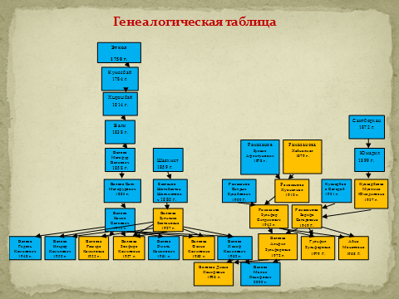

Приложение 2 Приложение 3

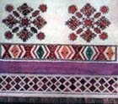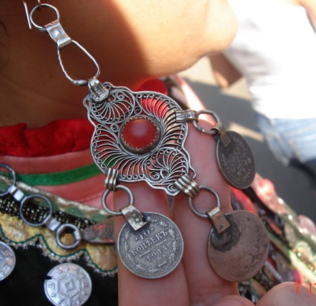

Приложение 4 Приложение 5

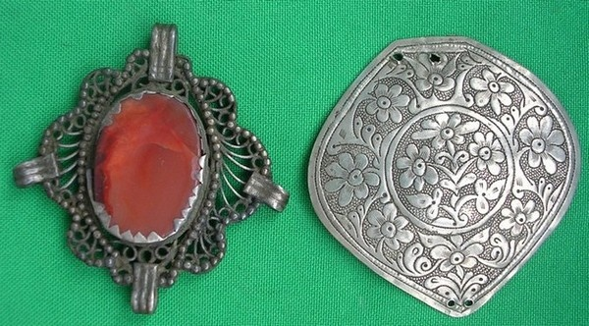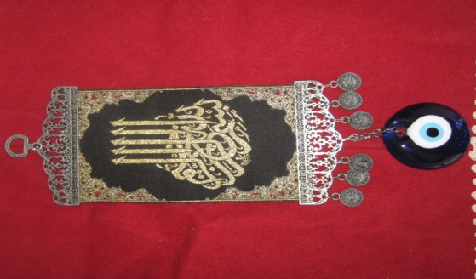

Приложение 6 Приложение 7

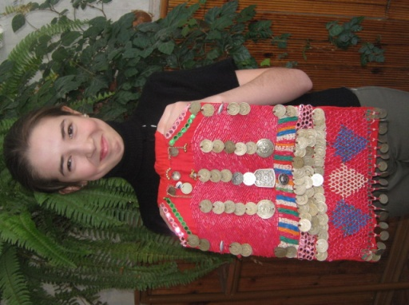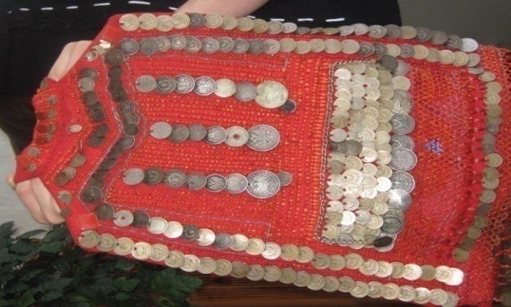

Приложение 8 Приложение 9

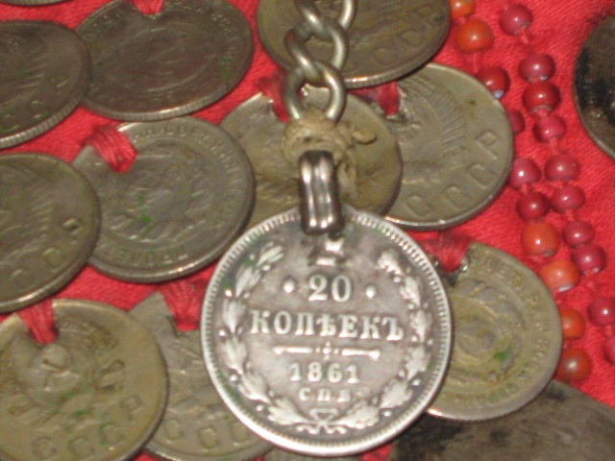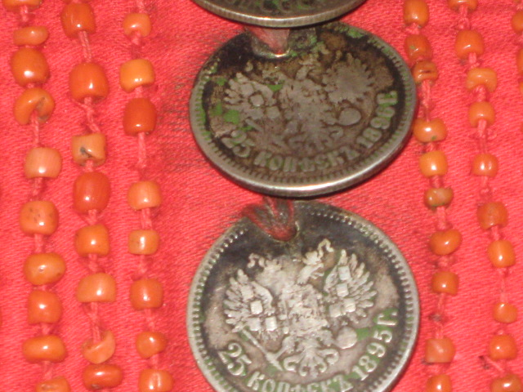

Приложение 10

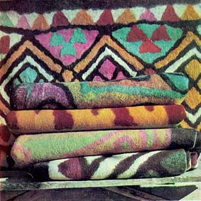

Приложение 1 Приложение 13

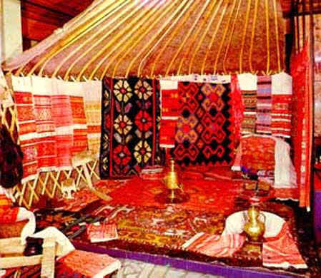 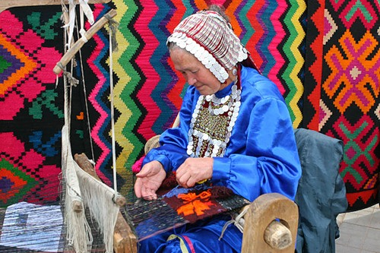

Прабабушка Валеева Зульхиза Бастановна на празднике Сабантуй (2001 г. Белорецкий район)

Приложение 15 Приложение 16

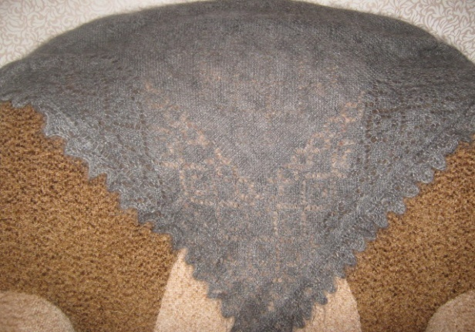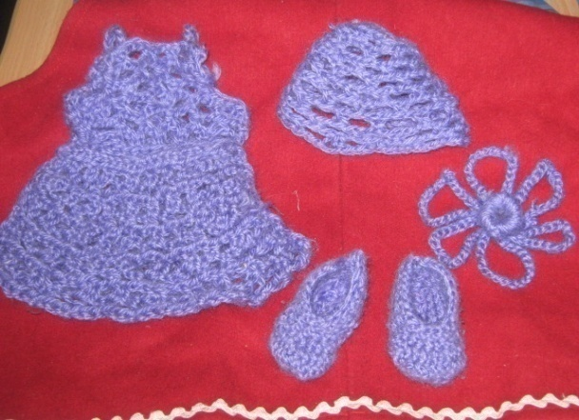

Приложение 17

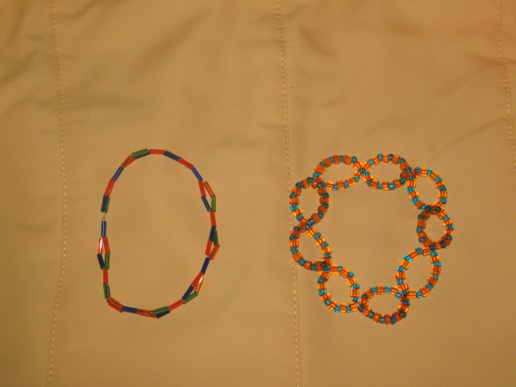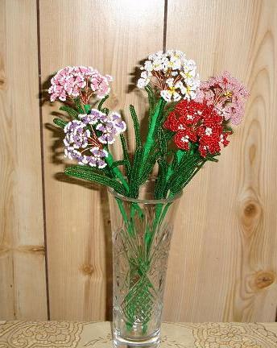

Приложение 18 Приложение 19

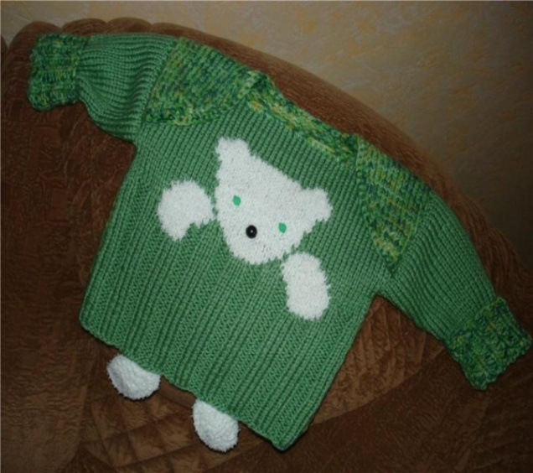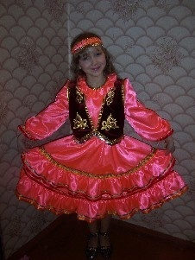

**Список литературы**

1. Башкирская энциклопедия. – Научное издательство «Башкирская энциклопедия». – Уфа, 2005.
2. Где твои корни? Пособие по составлению родословной. – Белорецк. 2009.
3. Белорецкая энциклопедия. – Белорецк, 2007.
4. Семейный архив (свидетельства о рождении, браке, письма, фотографии).
5. Значение башкирских имен. – Уфа, 1995.
6. Шарипов. С. М. Декоративно-прикладное искусство башкир. – Уфа, 2001.